ПУБЛИЧНЫЙ ДОКЛАД
заведующей муниципального
бюджетного дошкольного
образовательного учреждения
Мурминский детский сад "Теремок"
муниципального образования -
Рязанский муниципальный район
Рязанской области

2014-2015 уч.год

Оглавление

Раздел 1. Общая характеристика дошкольного образовательного учреждения 3

1.1. Социокультурные и экономические условия 3

1.2. Контактная информация 3

1.3. Программное обеспечение ДОУ 4

1.4. Социальный статус семей воспитанников 4

1.5. Структура управления ДОУ 4

1.6. Общественное самоуправление…………………………………………………… 5

1.7. Стратегия развития и социальный заказ. Задачи 2014-2015 учебного года…….6

Раздел 2. Особенности воспитательно-образовательного процесса 6

2.1. Охрана и укрепление здоровья детей 6

2.2. Социальное партнерство учреждения. 7

Раздел 3. Условия осуществления образовательного процесса 10

3.1. Характеристика территории ДОУ. Организация предметной образовательной среды 10

3.2. Организация питания, состояние обеспечения безопасности…………………...10

Раздел 4. Результаты деятельности ДОУ 11

4.1. Достижения ДОУ 11

4.2. Реализация годового плана работы 12

4.3. Результаты оздоровительной работы 15

4.4. Образовательные результаты воспитанников 16

Раздел 5. Кадровый потенциал 18

5.1. Количественный и качественный состав 18

5.2. Развитие кадрового потенциала 20

Раздел 6. Финансовые ресурсы 20

Заключение. Перспективы и планы развития 21

Раздел 1. Общая характеристика дошкольного образовательного учреждения

1.1. Социокультурные и экономические условия
Муниципальное бюджетное дошкольное образовательное учреждение Мурминский детский сад «Теремок» муниципального образования – Рязанский муниципальный район Рязанской области зарегистрировано Межрайонной инспекцией Федеральной налоговой службы № 6 по Рязанской области 04 января 2003 года, регистрационный номер 1036216001150 как муниципальное бюджетное дошкольное образовательное учреждение Мурминский детский сад «Теремок» муниципального образования – Рязанский муниципальный район Рязанской области.
ИНН 6215010465, ОГРН 1036216001150
Лицензия на право ведения образовательной деятельности Министерства образования Рязанской области № 15-1007 Серия РО № 041882 от 20 апреля 2012 г., срок действия лицензии – бессрочно.
Детский сад - отдельно стоящее 2-х этажное кирпичное здание. Территория ДОУ огорожена, озеленена, оснащена верандами в количестве 6 единиц, имеются цветники.
Детский сад находится в экологически благоприятной части, имеющий обширную территорию лесной зоны и расположен недалеко от жилого массива, обладает доступностью для родителей.
Недалеко от детского сада располагаются: Библиотека, Мурминский ДК, МБОУ Мурминская СОШ .
Руководитель детского сада - заведующая высшей квалификационной категории Киселева Татьяна Ивановна.
График посещения ребенком ДОУ установлен пятидневный (понедельник – пятница) – с 07.00. до 19.00 часов; выходные – суббота, воскресенье, праздничные дни.
МБДОУ Мурминский детский сад «Теремок» в 2014-2015 учебном году посещали 122 ребенка с 2 до 7 лет. В ДОУ функционирует 6 возрастных групп. Наполняемость групп –19-23детей. Комплектование ДОУ воспитанниками осуществляется по путевкам.

1.2. Контактная информация

Заведующая – Киселева Татьяна Ивановна
:390528, Рязанская область, Рязанский район п.Мурмино ул.Лесная д.7а
: 8(4912) 42-60-59, 8-920-951-34-75
- : doyteremok@mail.ru
Сайт: doyteremok.ru
Целевая аудитория сайта - работники образования, родители.
Цель: поддержка процесса информатизации в ДОУ путем развития единого образовательного информационного пространства образовательного учреждения; представление образовательного учреждения в Интернет-сообществе.
Задачи:
- обеспечение открытости деятельности образовательного учреждения;
- реализация прав граждан на доступ к открытой информации при соблюдении норм профессиональной этики педагогической деятельности и норм информационной безопасности;
- информирование общественности о развитии и результатах уставной деятельности образовательного учреждения, внутренних и внешних событиях ДОУ.

1.3. Программное обеспечение ДОУ:
Содержание и организация образовательного процесса в МБДОУ Мурминский детский сад «Теремок» определяется основной образовательной программой, разработанной педагогическим коллективом ДОУ на основе примерной основной общеобразовательной программы дошкольного образования «От рождения до школы» под редакцией Н.Е. Вераксы, Т.С. Комаровой, М.А. Васильевой в соответствии с ФГОС.

1.4.Социальный статус семей воспитанников
Категории семей нашего образовательного учреждения различны.

Основную часть составляют полные благополучные семьи – 77,05%, многодетные – 4,10%, неполные – 22,95%.

1.5.Структура управления ДОУ

Система управления МБДОУ Мурминский детский сад «Теремок» строится с ориентацией на личность ребенка, учитывая его специфические особенности. Огромное внимание администрацией ДОУ уделяется изучению потенциальных возможностей каждого члена педагогического коллектива, продуманному распределению функциональных обязанностей между членами администрации, самооценке результатов работы.
Управление ДОУ строится на принципах единоначалия и самоуправления, обеспечивающих государственно-общественный характер управления дошкольным образовательным учреждением. Непосредственное руководство ДОУ осуществляет заведующая.

Администрация муниципального образования – Рязанский муниципальный район Рязанской области

Управление образования администрации муниципального образования – Рязанский муниципальный район Рязанской области

МБДОУ Мурминский детский сад «Теремок»

Заведующая МБДОУ Мурминский детский сад «Теремок»

Педагогический совет

Собрание трудового коллектива
Совет ДОУ

Заместитель заведующей по ВМР

Завхоз
Медсестра

Специалисты
Повар, рабочие по кухне
Младший обслуживающий персонал
Педагоги
1.3.Социальный

1.6.Общественное самоуправление
Одной из главных задач администрации является широкое информирование родителей обо всех процессах, происходящих в ДОУ. В связи с этим создан сайт, на котором постоянно пополняется и обновляется информация.
Так же органом общественного самоуправления является Родительский комитет. Его функциями является защита прав и интересов воспитанников, рассмотрение основных направления развития Учреждения, способствует в организации работы с неблагополучными семьями и др.

1.7. Стратегия развития и социальный заказ.
Задачи 2014-2015 учебного года

Социальный заказ на услуги детского сада направлен на развитие личности ребенка с учетом его психофизического состояния и индивидуальных возможностей и на подготовку ребенка к школе.
Перед педагогическим коллективом были поставлены на 2014-2015 учебный год следующие задачи:
1.Продолжать осуществлять переход на новую форму планирования и моделирования воспитательно – образовательного процесса в ДОУ, соответствующую Федеральным требованиям к образовательной программе ДОУ, с интеграцией образовательных областей комплексно-тематическим планированием воспитательно-образовательного процесса, где решение программных образовательных задач будет осуществляться в совместной деятельности взрослого и детей и самостоятельной деятельности детей, причем не только в рамках непосредственно образовательной деятельности, но и при проведении режимных моментов.
2. Сохранять и укреплять здоровье воспитанников через сложившуюся в детском саду систему физкультурно-оздоровительной работы и закаливающих процедур.
3. Повысить уровень социально-личностного развития воспитанников через развитие игровой деятельности детей, приобщение к элементарным общепринятым нормам и правилам взаимоотношений со сверстниками и взрослыми, формирование семейной и гражданской принадлежности, патриотических чувств, чувства принадлежности к мировому сообществу.
4. Продолжать создавать оптимальные условия для эффективного сотрудничества педагогов и родителей с целью повышения их социально-педагогической компетентности.

Раздел 2. Особенности
воспитательно-образовательного процесса

2.1. Охрана и укрепление здоровья детей

На протяжении многих лет в ДОУ ведется комплексная работа по сохранению и укреплению здоровья воспитанников.
Система физкультурно-оздоровительной работы ДОУ:
- Проведение ежегодной вакцинации против гриппа
- Проведение закаливающих процедур
- Прием витаминных препаратов не менее 2 раз в год и дополнительно в период подъёма вирусных инфекций.
- Обеспечение рационального калорийного питания и др.
- Контроль за соблюдением СанПиН в детском саду и на территории ДОУ
- Профилактика травматизма, педикулёза, отравлений и др.
Физкультурно-оздоровительная работа направлена на:
- решение программных задач физического воспитания и развития;
- обеспечение двигательного режима и активности;
- сохранение и укрепление психического здоровья.
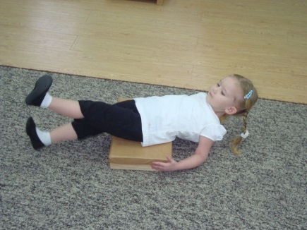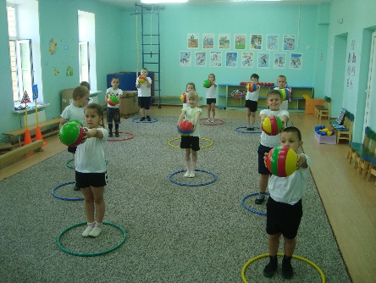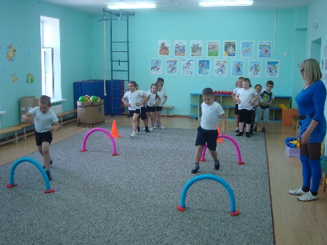

Для качественной реализации данных направлений и обеспечения эмоционального комфорта детей в ДОУ в педагогическом процессе используются современные образовательные и здоровьесберегающие технологии:
- психогимнастика
- дыхательная гимнастика
- музыкотерапия
- фитонцидотерапия
- гимнастика для глаз и др

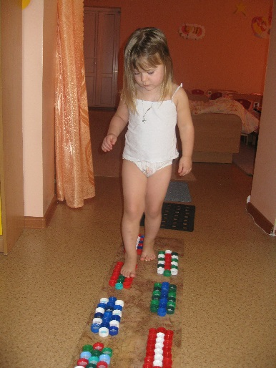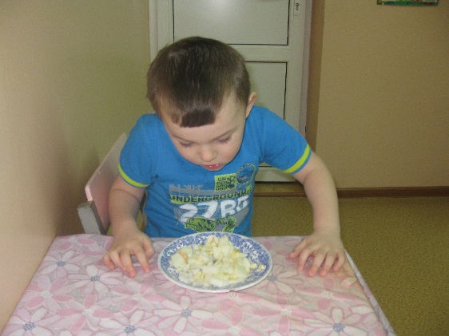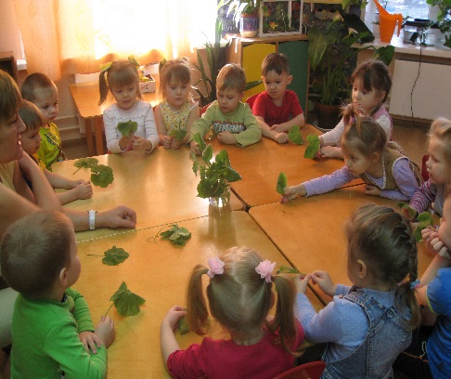

2.2. Социальное партнерство учреждения.

Удачное расположение ДОУ в инфраструктуре позволяет тесно сотрудничать с различными учреждениями, расположенными в ближайшем окружении.
На протяжении нескольких лет детский сад использует разнообразные формы социального партнерства с различными организациями.
- Мурминская СОШ
- Мурминская ДМШ
- Мурминский поселенческий дом культуры
Социальные институты, такие как ДОУ и школы призваны помочь семье, поддержать, направить и дополнить семейную воспитательную деятельность.
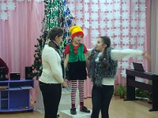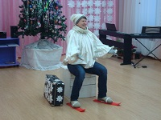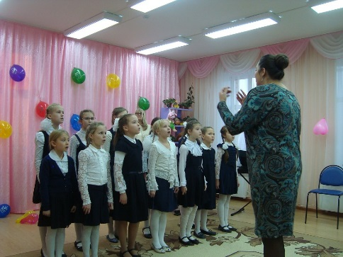
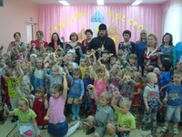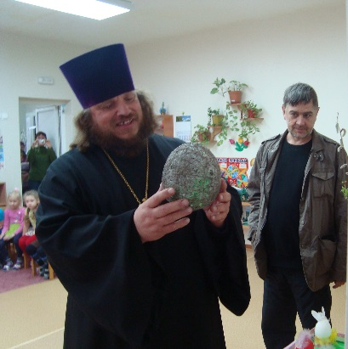
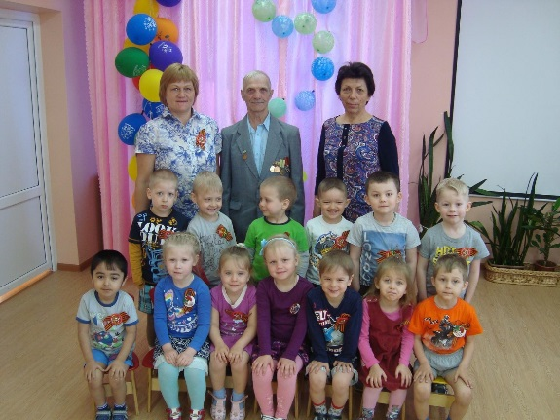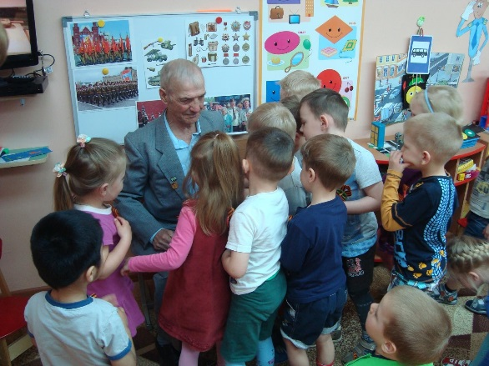

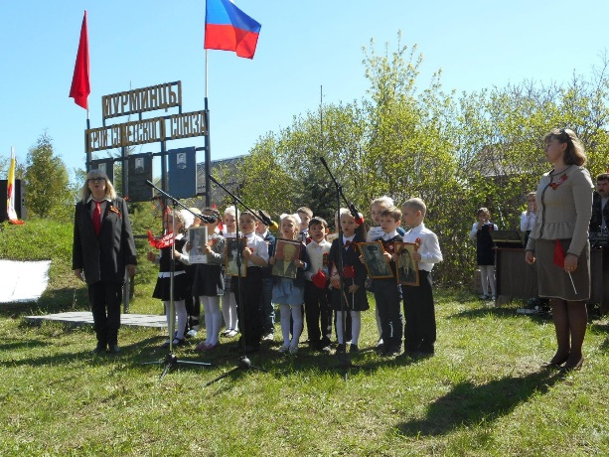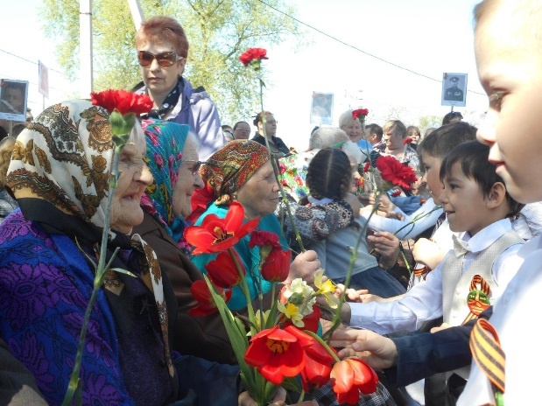

Взаимодействие с социальными структурами

Мурминская
СОШ
Мурминская
ДМШ
Мурминский поселковый дом культуры

ГИБДД
Газета
«Рязанские зори»

МБДОУ
Мурминский
детский сад
«Теремок»
Мурминский детский сад №1

Мурмиская поселкова библиотека
Пожарная часть поселка Мурмино
КЦСОН отделение психолого-педагогической помощи семьям и детям
ГБУ РО Рязанская ЦРБ
(Мурминская больница)
Совет ветеранов
п. Мурмино
Администрация Мурминского сельского поселения

Троицкая церковь поселка Мурмино

Раздел 3. Условия осуществления образовательного процесса

3.1. Характеристика территории ДОУ. Организация предметной образовательной среды
Детский сад располагается в двухэтажном кирпичном здании, построенном в 2011 году. Территория детского сада имеет ограждение и разбита на:
- Цветники;
- Хозяйственную зону
- 6 прогулочных участков, соответствующих СанПиН, оборудованных малыми архитектурными формами, песочницами, качелями, спортивным и игровым оборудованием, крытыми верандами.
Общая площадь ДОУ составляет 2 302,4кв м. Детский сад имеет холодное и горячее водоснабжение, автономное отопление.
В состав группового помещения входят приемная, игровая, спальня, туалетная и буфетная комнаты.
Детсад не имеет площадей, сданных в аренду.
Материально-техническая и развивающая среда МБДОУ Мурминский детский сад «Теремок» соответствует санитарно-гигиеническим требованиям.
Познавательное развитие ребёнка и социально-личностное развитие осуществляется в следующих помещениях:
- 6 групповых комнат, оборудованных центрами непересекающейся активности;
- Художественно-эстетическое направление работы проходит в музыкальном зале
- Двигательная деятельность осуществляется в спортивном зале и на спортивной площадке на территории детского сада.
Программно-методическое обеспечение педагогов осуществляется в методическом кабинете, где имеется необходимая литература, медиатека, наглядные пособия по всем направлениям деятельности детского сада.
В 2014-2015 учебном году МБДОУ Мурминский детский сад «Теремок» были приобретены: 1 ноутбук, проектор, спортивное и игровое оборудование, пособия для педагогов и воспитанников.

3.2.Организация питания, состояние обеспечения безопасности
В МБДОУ Мурминский детский сад «Теремок» четырехразовое сбалансированное питание.
Общее количество суточных килокалорий составляет – 1800 единиц.
Санитарное состояние пищеблока соответствует требованиям Сан ПиН.

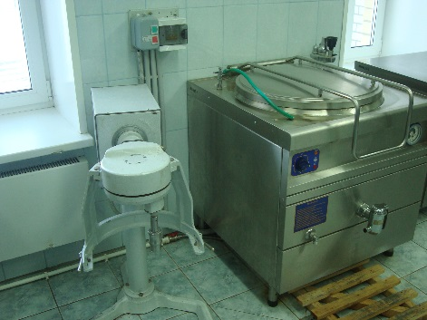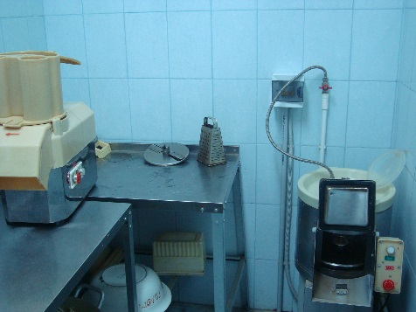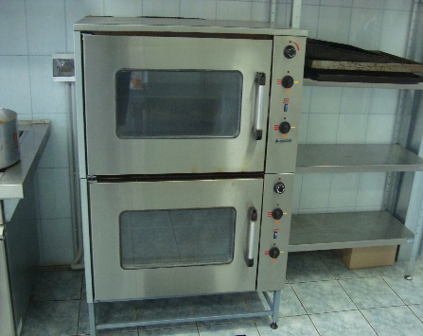

- Продукты, включенные в питание разнообразны:
- 9 видов круп;
- из овощей: капуста, лук, морковь, свекла, картофель, огурцы, помидоры;
- мясная продукция: куры, филе говядины;
- рыба морская: минтай, сельдь, пикша, горбуша;
- молочная продукция: творог, сметана, молоко;
- фрукты: яблоки, бананы, груши, мандарины, апельсины;
- разные виды напитков: компоты ассорти, соки
- 1 раз в неделю свежая выпечка;
Компоты ежедневно витаминизируются витамином C;
Ежедневно проводится бракераж пищи.
Режим приема пищи составлен с учетом возрастных особенностей детей и проводится в группах.

Обеспечение безопасности жизнедеятельности детей.
В детском саду систематически отслеживается:
- состояние мебели в группах,
- освещенность групповых комнатах и кабинетах,
- санитарное состояние всех помещений ДОУ и его территории,
- соблюдение режимных моментов, организация двигательного режима.
Разработан гибкий режим реализации двигательной активности при неблагоприятных погодных условиях.
Ежеквартально проходят учения по эвакуации детей в случае чрезвычайных ситуации.
Территория ДОУ освещена, подъездные пути закрыты, регулярно осматривается на предмет безопасности.

Раздел 4. Результаты деятельности ДОУ
На данный момент наше учреждение выстроило свой имидж, имеет положительную репутацию и определенный статус, что для нас является важным показателем. Этому способствуют и достижения ДОУ в 2014-2015 учебном году.
4.1 Достижения ДОУ
Показателем профессионализма педагогов является участие их в конкурсах различного уровня.

№ | Ф.И.О | Наименование конкурса | Название конкурсной работы | Название сайта | Результат
1 | Новоалексан-дрова Е.Б. | Всероссийский конкурс «Лучшая методическая разработка» на тему «Сотрудничество педагогов и родителей в воспитательно-образовательном процессе» | Обучение нетрадиционным техникам рисования детей дома | Ped-kopilka.ru | Сертификат участника
2 | Щелкачева Е.А. | Всероссийский творческий конкурс «Рассударики»  Номинация: «Праздники» | Конспект совместного праздника для родителей с детьми «День матери в детском саду» | Rassudariki.  ru | Диплом лауреата
3 | Степаненко Е.В. | Всероссийский конкурс методических разработок | Методическая разработка на тему: «Ах, оно какое наше лето» | Perspektiva-ano.ucoz.ru | Диплом призера  3 место
4 | Грунтова О.С. | Всероссийская фотовыставка | «Педагогическая деятельность – яркие мгновения» | Perspektiva-ano.ucoz.ru | Сертификат участника
5 | Новоалексан-дрова Е.Б | Всероссийский конкурс «Лучший мастер-класс педагога по рисованию» | Мастер-класс по рисованию «Снеговик в парке» | Ped-kopilka.ru | Сертификат участника
6 | Новоалексан-дрова Е.Б | Международный творческий конкурс «Весенняя капель» | Авторские стихи к празднику 8 марта для детского сада | Ped-kopilka.ru | Сертификат участника
7 | Лядова Л.А. | Международный конкурс «Воспитатель-актер» | Лучшая роль | Pedstrana.ru | Диплом за  I место
8 | Грунтова О.С. | Международный конкурс «Лучший педагогический проект» | «Рыцари и принцессы» | Pedstrana.ru | Диплом за II место
9 | Лядова Л.А. | Всероссийский конкурс проектов «Красавица – Весна» | Конспект НОД «Увлекательное путешествие в весенний лес» | Tarambara.ru | Диплом  II степени
10 | Степаненко Е.В. | Международный конкурс «Здоровьесберегающие технологии в практике педагога, воспитателя» | Эссе «Здоровьесберегающие технологии – путь к здоровью ребенка» | Pedstrana.ru | Диплом за III место
11 | Степаненко Е.В. | Международный конкурс «Лучший педагогический проект» | «Комнатные растения» | Pedstrana.ru | Диплом за II место

4.2 Реализация годового плана работы ДОУ
В 2014-2015 учебном году деятельность ДОУ была направлена на решение следующих задач:
1.Продолжать осуществлять переход на новую форму планирования и моделирования воспитательно-образовательного процесса в ДОУ, соответствующую ФГОС, образовательной программе ДОУ, с интеграцией образовательных областей, комплексно-тематическим планированием воспитательное-образовательного процесса, где решение программных образовательных задач будет осуществляться в совместной деятельности взрослого и детей и самостоятельной деятельности детей, причем не только в рамках непосредственно образовательной деятельности, но и при проведении режимных моментов.
2. Сохранять и укреплять здоровье воспитанников через сложившуюся в детском саду систему физкультурно-оздоровительной работы и закаливающих процедур.
3.Повысить уровень социально-личностного развития воспитанников через развитие игровой деятельности детей, приобщение к элементарным общепринятым нормам и правилам взаимоотношений со сверстниками и взрослыми, формирование семейной и гражданской принадлежности, патриотических чувств, чувства принадлежности к мировому сообществу.
4. Продолжать создавать оптимальные условия для эффективного сотрудничества педагогов и родителей с целью повышения их социально-педагогической компетентности.
Методическая работа, осуществляемая в течение учебного года, органично соединялась с повседневной практикой педагогов. Одной из главных задач в деятельности методической службы стало оказание реальной действенной помощи всем членам коллектива.
Формы работы:
Традиционные:
- тематические педсоветы;
- теоретические семинары;
- повышение квалификации;
- работа педагогов над темами самообразования;
- открытые мероприятия и их анализ;
- участие в конкурсах;
- организация консультативной подготовки педагогов.
Инновационные:
- «Методическое портфолио педагогов»;
- Мастер-классы;
- Проектная деятельность;
- Творческие конкурсы.
Высшей формой методической работы является педагогический совет. В ДОУ проводятся педагогические советы, которые включают теоретический материал (доклады, сообщения), аналитический материал (анализ состояния работы по направлениям, итоги мониторинга), тренинги для педагогов (выработка методических рекомендаций).
В 2014-2015 году были проведены педагогические советы:
- установочный, аналитико-планирующий «Новый учебный год на пороге «на котором были утверждены годовой план работы на 2014-2015 учебный год, рабочие программы педагогов, планы работы с социальными структурами, сотрудничающие с ДОУ, расписание НОД.
- «Приоритетные направления образовательной политики ДОУ» целью которого было утверждение перспектив в работе коллектива на учебный год, так же был утвержден график работы консультационного пункта.
- «Об организации педагогического сопровождения воспитанников в условиях реализации ООП». На педсовете был представлен опыт работы по проектной деятельности, анализ внедрения здоровьесберегающих технологий и анализ работы консультационного пункта.
- «Использование ИКТ во взаимодействии ДОУ и семьи в интересах развития ребенка» целью проведения которого стало анализ работы по использованию ИКТ во взаимодействие ДОУ и семьи в интересах развития ребенка.
- Итоговый. Целью педсовета: подвести итоги работы коллектива за учебный год, проанализировать работу по выполнению задач годового плана. Наметить перспективы на следующий учебный год.
Основной формой методической работы с педагогами по совершенствованию их профессионального мастерства в нашем детском саду стала работа в рамках постоянно действующего практическому семинару.
В течение года были проведены следующие семинары:
- «ФГОС ДО» Цель: оказание помощи педагогам в построении образовательного процесса в соответствии с ФГОС.
- «Развитие кадрового потенциала в процессе внедрения ФГОС» Цель: анализ сетевого взаимодействия по обеспечению преемственности начального и дошкольного образования в условиях реализации ФГОС.
Следующей формой повышения педагогического уровня педагогов является работы «Школы молодого педагога». Цель: поддерживать заинтересованность молодых воспитателей в повышении своего профессионального роста, побуждать к активности в соответствии с их силами и способностями. Была проведена работа по:
- Созданию методических папок «В помощь молодому педагогу»
- Планированию образовательного процесса согласно циклограмме деятельности
- Проведена «Неделя творчества» с показом НОД, режимных моментов.
- Оказание помощи в создании профессиональных Портфолио педагогов.
Консультации. В учебном году консультативную помощь педагоги получили по следующим темам:
«Подвижные игры как условие повышения двигательной активности детей на прогулке»
«ИКТ в НОД и режимных моментах»
«Совместная деятельность ДОУ, семьи и школы по формированию готовности ребенка к школе и благополучной адаптации к школьному обучению»
«Использование диагностического инструментария для определения результатов освоения Программы»
«Оздоровительная работа в летний период».
Открытые просмотры. Они позволили всем увидеть, как работают коллеги, использовать их позитивный опыт, осознать свои недочеты. Кроме того, педагоги учатся анализировать особенности учебно-воспитательного процесса в целом, а также НОД или досуговую деятельности в группе, что позволяет самим педагогам, включаться в процесс управления качеством образования.
В 2014-2015 учебном году были проведены следующие открытые просмотры НОД.
«В мире комнатных растений» (НОД по экологическому воспитанию в средней группе) – Степаненко Е.В.
«Путешествие в страну знаний» (интегрированная НОД в старшей группе) - Грунтова О.С.
«Домашние животные» (НОД в средней группе) – Новоалександрова Е.Б.
«Каша – здоровье наше» (НОД в средней группе) – Степаненко Е.В.
«Путешествие в весенний лес» (НОД в старшей группе) – Лядова Л.А.
«Игрушки» (НОД в младшей группе) – Григорьева С.Ю.
«Зимний лес» (интегрированная НОД в младшей группе) – Щелкачева Е.А.
Проекты. Одной из форм повышения профессионального мастерства педагогов является обмен педагогического опыта. Трансляция передового педагогического опыта в ДОУ осуществляется в рамках презентации проектов. Были представлены следующие проекты:
«Мир сказок В.Г.Сутеева»
«Мы и космос»
«Этих лет не смолкнет слава»
«Моя семья»
«Праздник Пасха»
«Каши очень нам нужны – каши все для нас важны»
«Природные зоны России. Арктика, тундра»
«День матери»
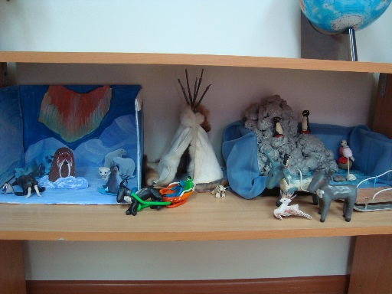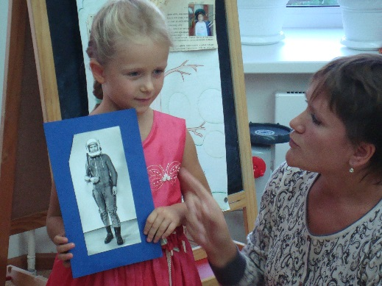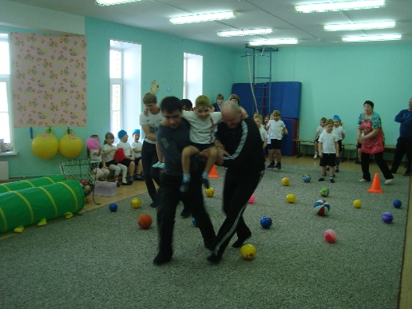
Данные работы можно рассматривать как инновационные педагогические технологии, элементы которых используют педагоги нашего ДОУ.
Для выявления проблем в работе воспитателей и специалистов, и своевременной коррекции воспитательно-образовательной работы в ДОУ, методической службой использовались разные виды контроля.
ТЕМАТИЧЕСКИЙ КОНТРОЛЬ
ТЕМА: «Готовность детского сада к новому 2014-2015 учебному году» (все группы)
ТЕМА: «Нетрадиционные формы работы с родителями»
ТЕМА: «Анализ предметно-развивающей среды в группах по разделу «Развитие игровой деятельности»
ОПЕРАТИВНЫЙ КОНТРОЛЬ
- оформление родительских уголков;
- оснащение групп мебелью в соответствии с ростом детей;
- санитарное состояние групп;
- охрана жизни и здоровья;
- развивающая среда групп;
- своевременность оплаты за детский сад;
- проведение групповых собраний;
- качественное ведение документации;
- готовность воспитателей к занятиям;
- санитарное состояние детского сада;
- проведение закаливающих мероприятий;
- проверка нормы питания в группах;
- продолжительность прогулок;
- организация трудовой деятельности в уголке природы;
Для каждого вида контроля старшим воспитателем собиралась и анализировалась разнообразная информация, по результатам контроля составлялась справка, вырабатывались рекомендации, определялись пути исправления недостатков; исполнение рекомендаций проверялось.
Укрепление сотрудничества детского сада и школы, как одного из условий обеспечения преемственности дошкольного и начального обучения. Для реализации этой задачи, согласно составленному плану, была проведена следующая работа:
- Посещение воспитателями подготовительных к школе групп открытых уроков;
- Участие педагогов начальных классов в родительских собраниях;
- Проведение совместного Дня здоровья;
- Экскурсии по школе.
Итогом работы всего педагогического коллектива можно считать качественный анализ уровня подготовки детей к обучению в школе, уровень развития детей и соответствие возрастной норме, уровень адаптивности детей к детскому саду.

4.3. Результаты оздоровительной работы

Параметры | 2014 г. | 2015 г.
Число случаев заболеваемости на 1 ребенка | 3,3 | 1,6
Посещаемость на 1 ребенка за месяц. | 12,1 | 13,3
Неболеющие дети | 15 | 17

Анализ групп здоровья детей
Группы здоровья | 2014 | 2015
1 группа | 48 | 54
2 группа | 60 | 58
3 группа | 6 | 6
4 группа | 1 | 1
Дети-инвалиды | 2 | 2

4.4. Образовательные результаты воспитанников:

Учебные годы | Всего детей | Усвоили образовательную программу | Усвоили образовательную программу не в полном объеме
2013-2014 | 116 | 77 - 90% | 8 – 10%
2014-2015 | 122 | 79 – 90% | 9 – 10%

Анализ освоения программы

Подготовительная к школе группа

Старшая группа №2

Старшая группа №6

Средняя группа

Младшая группа

Раздел 5. Кадровый потенциал

5.1. Количественный и качественный состав
Всего сотрудников – 35 человек
Из них:
Административный персонал
- Заведующая – 1 чел.
- Заместитель заведующей по ВМР – 1 чел.
Педагогический персонал –13:
- Воспитатели – 12 чел.
- Музыкальный руководитель – 1 чел.
- Медицинская сестра - 1 человек:
Обслуживающий вспомогательный персонал – 19 человек
МБДОУ Мурминский детский сад «Теремок» в 2014-2015 учебному году был полностью укомплектован штатами.

Качественный состав педагогического коллектива

Учеб.год, всего педаг. | Образование |  |  | Квалификация
2014-2015 | высшее | средне-  специальное | Обуч.  в ВУЗах | высшая | I  категория | Соответ.  занимаемой  должности | без категории
13 чел. | 8 чел | 4 чел. | 1 | 0 | 7 | 3 | 3

Учебный  год, всего педагогов | Педагогический стаж
2014-2015 | от 0 до 5 | от 5 до 10 | от 10 до 20 | от 20 и выше
13 чел. | 5 чел | 2 чел | 4 чел | 2 чел

5.2. Развитие кадрового потенциала

Курсы повышения квалификации:
В 2014-2015 учебном году прошли курсы 10 педагогов (76,9%) в объеме 72 часа.

Раздел 6. Финансовые ресурсы
Финансирование детского сада осуществляет Администрация Рязанского муниципального района, которая является Учредителем МБДОУ Мурминский детский сад «Теремок».
МБДОУ Мурминский детский сад «Теремок» на 2014 год было выделено бюджетных средств в сумме 11773,0 руб. из них расходы составили:
на оплату труда – 6379,9 руб.
на коммунальные услуги – 830,1руб.
питание – 1329,0 руб.
услуги на содержание имущества – 437,5 руб.
услуги связи – 30,2 руб.
прочие работы и услуги -736,8 руб.

Материально-технические ресурсы
В дошкольном учреждении создана материально-техническая база для жизнеобеспечения и развития детей, ведется систематически работа по созданию предметно-развивающей среды. Здание детского сада светлое, имеется автономное отопление, вода, канализация, сантехническое оборудование в удовлетворительном состоянии. Во всех групповых комнатах спальные комнаты отделены друг от друга.
В детском саду имеются:
- групповые помещения - 6
- кабинет заведующего - 1
- методический кабинет - 1
- музыкальный зал-1
- физкультурный зал - 1
- пищеблок - 1
- прачечная - 1
- медицинский кабинет -1
Все кабинеты оформлены. При создании предметно-развивающей среды воспитатели учитывают возрастные, индивидуальные особенности детей своей группы. Оборудованы групповые комнаты, включающие игровую, познавательную, обеденную зоны. Группы постепенно пополняются современным игровым оборудованием, современными информационными стендами. Предметная среда всех помещений оптимально насыщена, выдержана мера «необходимого и достаточного» для каждого вида деятельности, представляет собой «поисковое поле» для ребенка, стимулирующее процесс его развития и саморазвития, социализации и коррекции. В ДОУ уютно, красиво, удобно и комфортно детям, созданная развивающая среда открывает нашим воспитанникам весь спектр возможностей, направляет усилия детей на эффективное использование отдельных ее элементов.
В детском саду имеется видеокамера, которая используется для съемки занятий, мероприятий, утренников. Отснятые материалы эпизодически используются в воспитательной работе.
В 2014-2015 учебном году был приобретен проектор и ноутбук, спортивный зал был дополнен новым спортивным и игровым оборудованием.

Заключение. Перспективы и планы развития

В 2014-2015 учебном году функционирование МБДОУ Мурминский детский сад «Теремок» сочетало традиционные высокоэффективные формы работы и современные инновационные технологии. Такая интеграция обеспечила учреждению положительную динамику по всем направлениям деятельности ДОУ.
В полном объеме реализованы поставленные задачи по всем направлениям деятельности:
- в воспитательно-образовательном процессе;
- в оздоровительно-профилактической работе;
- на 100% реализованы средства бюджетного финансирования на 2014г.;
- стабильно функционируют Органы общественного самоуправления;

Однако, в 2015-2016 учебном году необходимо:

В методической работе:
- Обеспечить нормативные, организационные и программно-методические условия для продолжения работы по основной общеобразовательной программы МБДОУ Мурминский детский сад «Теремок» в соответствии с ФГОС.
- Обеспечить методические условия для освоения педагогами технологий индивидуализации.
- Внедрить в использование в образовательном процессе мультимедийных средств.

В материально-техническом обеспечении:

- Заменить столы на мебель с регулируемыми ножками в двух группах
- Дополнить спортивный зал спортивным оборудованием

